
承 认 书

SPECIFICATION FOR APPROVAL
产 品名 称：弹簧式接线端子
承制方型号：STB710-03-02-5
使用方编码：
日 期：2009-7-2

承制方确认 使用方确认
拟制 | 万 千 |  | 项目审核
审核 | 付绍军 |  | 结构审核
批准 | 林克发 |  | 安规审核
 |  |  | 品质批准
承制方：杭州安桥电子有限公司
地 址：杭州市登云路639号
电 话： 0571-89902210
传 真： 0571-89908128
邮 编：310011
邮 件： anqiao@263.net

客 户: 客户型号:
承制方: 杭州安桥电子有限公司 承制方型号: STB710-03-02-5

STB710-03-02-5接线端子版本修订页
序 号 | 版 本 | 更改内容 | 更改日期
1 | R1 | 新开发 | 2009-7-2
2
3
4
5
6
7
8
9

一、型号：STB710-03-02-5
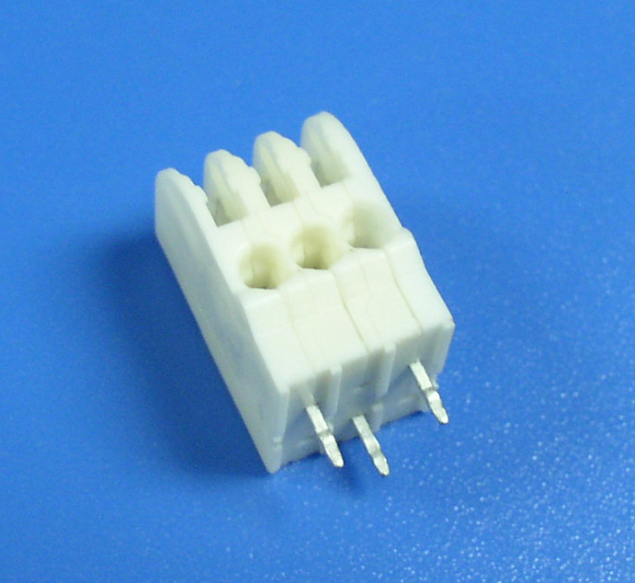

二、图形
外形尺寸
三、BOM表
序号 | 名称 | 材 质 | 表面处理 | 数量
(1) | 端盖1 | PA66 UL94 V-0 |  | 1
(2) | 外 壳 | PA66 UL94 V-0 |  | 1
(3) | 端盖2 | PA66 UL94 V-0 |  | 1
(4) | 前引脚 | C5210 R-H | 雾纯锡5 um | 1
(5) | 后引脚 | C5210 R-H | 雾纯锡5 um | 1

四、进线方式：平行于线路板
中 心 距： 3.50mm
接线规格： 20-16AWG
剥线长度： 7.5-8.5 mm
五、技术参数：
电气参数： 500V，2A
工频耐压： AC2500V,1分钟
脉冲耐压: 4000V 正负极各5次
绝缘阻抗： DC500V，500MΩ以上
六、工作环境：
工作温度： -40℃～+105℃
海 拔： 2000m以下 40Kpa～80KPa
相对湿度： 5%～95%
污染等级： Ⅲ
七、适用标准：
IEC 998-1 IEC 68-2-6 IEC 68-2-11
IEC 998-2-1 IEC 68-2-20 IEC 947-7-1
IEC 999 IEC 947 CSA22.2 158-1987
UL 1059 UL 486E
八、工艺使用：
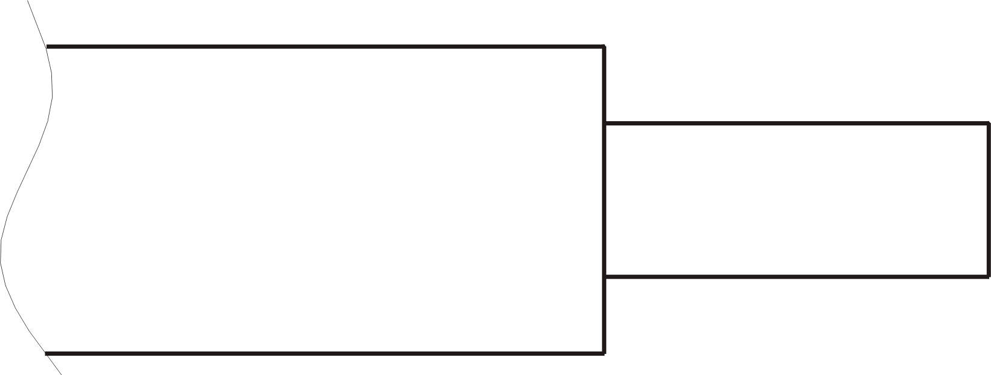
此种接线端子连接器采用焊接的方式与PCB板连接，波峰焊接260℃/5s、2次共10s，手工烙铁焊接350℃/10s；使用连接方式如下:

九、包装方式：
密封包装

